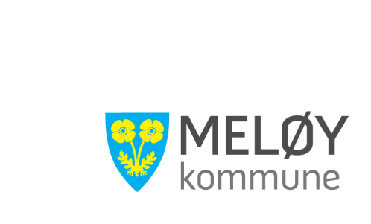

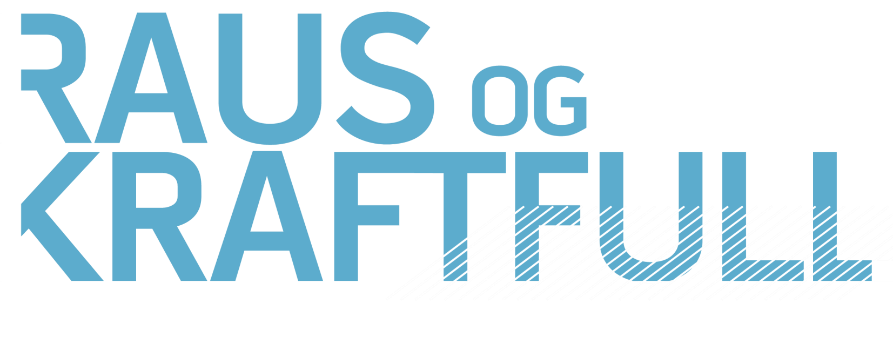


ÅRSPLAN FOR REIPÅ BARNEHAGE
2025
-
2026

Lære for livet

Tid for lek og læring

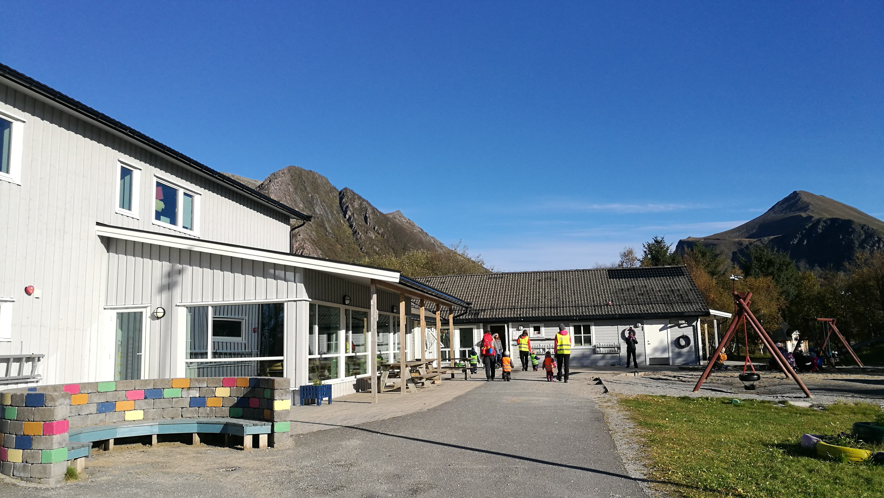

Innhold
INFORMASJON OM BARNEHAGEN. 3
Barnehagens kommunikasjonsplattform: 3
Barnehagens verdigrunnlag. 3
Satsingsområder 2024-2025: 4
Barn og unges livsmestring. 4
Laget rundt barnet - BTI – Ilag for ongan i Meløy 4
Livslang lærelyst 4
Profesjonsfellesskap i utvikling 4
Barnehagens egne satsningsområder dette barnehageåret: 5
Trafikksikker barnehage 6
Kropp, grenser og barn seksualitet. 6
Hva må en barnehage gjøre for å forebygge og avdekke vold og overgrep? 6
1.BARNEHAGENS FORMÅL OG INNHOLD. 7
Omsorg 7
Lek 7
Danning 7
Læring 7
Vennskap og fellesskap 8
Barns medvirkning 8
Digital praksis 8
SAMARBEID MELLOM HJEM OG BARNEHAGE 8
Ulike samarbeidspartnere 9
Forebyggende team 9
Pedagogisk psykologisk tjeneste – PPT 9
Barneverntjenesten 9
Helsestasjon 10
Utdanningsinstitusjoner 10
KOMPETANSEHEVING 10
OVERGANGER. 10
Tilvenning i barnehage 10
Overgang innad i barnehagen 11
Overgang barnehage skole 11
FAGOMRÅDER OG BARNEHAGENS ARBEIDSMÅTER 11
Rammeplan for barnehagen 11
Barnehagens plandokument 12
Vurdering av arbeidet 12

INFORMASJON OM BARNEHAGEN.

Reipå barnehage ligger sentralt på Reipå, i byggefeltet over kirka, med Reipå skole som en av våre nærmeste naboer. Barnehagen har gode lokaler, tilpasset ulike aldersgruppene. Vi har et stort uteområde med muligheter for ulike aktiviteter, og har en egen grillhytte på området.

Vi er en helsefremmende barnehage og har fokus på natur, friluftsliv og barns medvirkning.
Vi har nærhet til ulike turområder, og bruker fjæra, skogen, skola og nærmiljøparken ved idrettsanlegget aktivt. Spesielt glade er vi i å legge turer til Tuven, hvor vi har et etablert turområde. Her har vi ofte hele dager og uker, hvor barna bringes og hentes direkte på turområdet.

Reipå barnehage har inntil 72 plasser for barn mellom 0-6 år. Barnehagen er delt i to baser og 6 aldersbestemte team. Rødbasen består av barn mellom 0-2 år, med team Marihøne og Mus. Grønnbasen består av barn mellom 2-6 år, med team Bjørn, Rev, Hare og Ekorn.
Mer informasjon om barnehagen finner dere på barnehagen hjemmeside:
https://meloy.kommune.no/enheter/meloybarnehagene/reipa-barnehage/

Barnehagens kommunikasjonsplattform:

Vår kommunikasjonsplattform heter Visma, her registrerer vi oppmøte, fravær, soving, deler dagsrapporter, planer og beskjeder.

Barnehagens verdigrunnlag.

Å møte barnas behov for omsorg, trygghet, tilhørighet og anerkjennelse og sikre at barna får ta del i og medvirke i fellesskapet, er viktige verdier som skal gjenspeiles i barnehagen. Barnehagen skal fremme demokrati, mangfold og gjensidig respekt, likestilling, bærekraftig utvikling, livsmestring og helse.

Reipå barnehage har følgende visjoner som vi jobber etter:

Barnehagens visjon:
Reipå barnehage skal være en arena for lek, læring, trygghet og glede.

Alle barna skal ha en god dag i barnehagen hver dag.

Meløy kommunes visjon:
Raus og kraftfull – mot et bærekraftig Meløysamfunn.

Med raus mener vi at:
- Meløy skal være et attraktivt samfunn for de som bor her, de som flytter hit og de som besøker oss.
- De ti bygder løfter Meløysamfunnet sammen.
- Meløy kommune skal være åpen, si ja, når vi kan og levere gode tjenester.
Med kraftfull mener vi at:
- Meløy utnytter den unikheten vi har gjennom vår historie og den kraften som vi har tilgang til for en bærekraftig næringsutvikling.
- Vi har en kraftfull og mangfoldig natur som gir oss muligheter og som vi har respekt for.

Satsingsområder 2025-2026:

Barn og unges livsmestring.

Vi har en visjon om å videreutvikle det gode læringsmiljøet i barnehagen.
- Vi skal videreutvikle tiltak knyttet til barnas lekemiljø slik at vennskap og fellesskap blant barn sikres gjennom et inkluderende banehagemiljø.
- Vi jobber med barns medvirkning ved å ta utgangspunkt i barnas interesser, impulser og hva de uttrykker.
- Fortsette å arbeide systematisk med gode barnehagemiljø slik at mobbing og utenforskap forebygges, og så langt som mulig unngås.

Laget rundt barnet - BTI – Ilag for ongan i Meløy

I 2020 innførte Meløy kommune samhandlingssystemet Bedre tverrfaglig innsats (BTI). Hensikten er å utvikle sømløse tjenester for barn og unge med bistandsbehov på tvers av profesjoner og sektorer. Inneværende barnehageår skal modellen ferdigstilles, møtestruktur i og på tvers av enheter og etater skal defineres, stafettloggen skal implementeres som digitalt verktøy. Det skal alltid være klart hvem som har ansvar for saken og oppfølging til enhver tid.

Livslang lærelyst

Alle barn fortjener en god start i livet. De skal leke, lære, utvikle seg, trives og mestre. Vi skal løfte frem alle barna uavhengig av deres bakgrunn og forutsetninger. Vi følger barna tett og setter inn tidlig innsats hvis vi ser barn og unge trenge ekstra hjelp og støtte.
Tidlig innsats betyr:
- Et godt pedagogisk tilbud fra tidlig småbarnsalder.
- Vi arbeider for å forebygge utfordringer.
- Vi setter inn tiltak umiddelbart når utfordringer avdekkes.

Profesjonsfellesskap i utvikling

Barnehagen skal være et profesjonsfellesskap med høy faglig kvalitet, der ansatte kontinuerlig reflekterer over og forbedrer felles praksis.
- Vi arbeider målrettet og strukturert i samsvar med rammeplan for barnehagen.
- Vi vurderer jevnlig det pedagogiske arbeidet.
- Vi styrker møteplasser for felles refleksjon og evaluering av praksis.
- Vi forbedrer dokumentasjonen av det pedagogiske arbeidet.

Barnehagens egne satsningsområder dette barnehageåret:

Friluftsliv

Reipå barnehage forsetter satsningen vår på friluftsliv og uteliv for alle barna i barnehagen. Vi vil bruke mulighetene i nærmiljøet vårt, og turområde på Tuven, aktivt gjennom hele året.

Vi skal
- Gjennomføre uteuke med henting og levering puinn Tuven vår og høst.
- Gjennomføre ukentlige turer til Tuven vår og høst.
- Bruke nærmiljøet til naturopplevelser gjennom hele året.
Arbeidet vårt med friluftsliv bidrar til robuste barn som får gode holdninger med seg videre i livet.

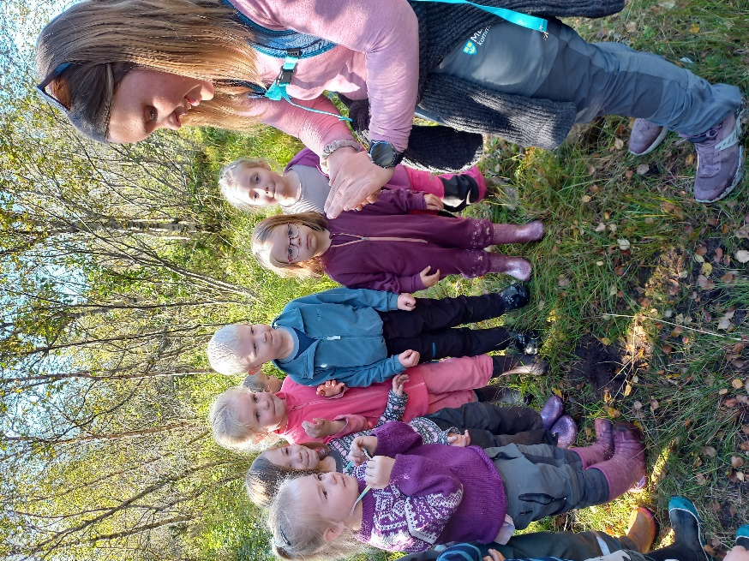
Matklok

Reipå barnehage er en matklok barnehage.
Vi har laget en egen mat og måltidsplan som følger nasjonale retningslinjer for mat måltid i barnehagen.
Vi skal stimulere og inspirere barna til å spise variert og stimulere til matglede og nysgjerrighet til nye smaker. Sunt og variert kosthold i barnehagen bidrar til utvikling av god helse og er med å danne gode vaner hos barna.
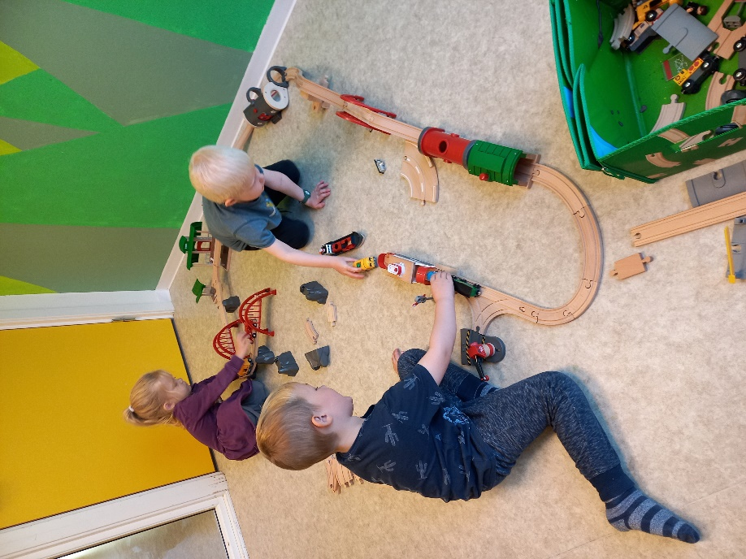
Lekeklok

Reipå barnehage er en lekeklok barnehage. Dette innebærer voksne som er lekekloke. De bidrar til å gjøre leken i barnehagen spennende og lage varierte lekemiljø. Det innebærer å inspirere til ulike typer lek og organisere rom, tid og lekematerialer.
Lekende voksne vil gi oss et bedre barnehagemiljø med mindre mobbing, fordi de voksne deltar, observerer og gir rammer der leken skjer.

Vi bruker Lekeklok til:
- Å utvikle barnas sosiale kompetanse.
- Til å bidra til vennskap og fellesskap
- For å få et trygt og inkluderende barnehagemiljø.

Trafikksikker barnehage
I tråd med Trafikksikkerhetsplanen for Meløy kommune, er vi godkjent som en trafikksikker barnehage.
Kriteriene vi oppfyller er satt av Trygg Trafikk.

Kriterier for trafikksikkerhet:
- Vi skal stille krav til busselskaper og drosjer om trafikksikker atferd ved kjøp av trafikktjenester.
- Barnehagens ansatte skal kjenne rutiner for håndtering av uforutsette faresituasjoner og hendelser på turer.
- Barnehagen skal ha utarbeidet rutiner for å ivareta sikkerheten på turer til fots, med bil eller kollektivtransport.
Kriterier for trafikkopplæring:
- Barna lærer trafikkregler for fotgjengere.
- Barna lærer om bruk av sansene sine i trafikken.
- Barna lærer om bruk av bilbelte, sykkelhjelm og refleks.

Samarbeid mellom barnehage og hjem:
- Barnehagen har rutiner for å ivareta barnas sikkerhet ved barnehagens parkeringsplass og port. Disse gjennomgås årlig med foreldre og ansatte.
- Barnehagen påvirker foreldrene til å sikre barna på vei til og fra barnehagen.
- Trafikksikkerhet og trafikkopplæring er et årlig tema på foreldremøter.
- Foreldre har ansvar for sikker transport til og fra barnehagen. For å ivareta barnas sikkerhet skal en rygge inn på parkeringsplass og slå av motoren.

Kropp, grenser og barn seksualitet.

Ifølge rammeplan for barnehagen skal ​«Personalet skal ha et bevisst forhold til at barn kan være utsatt for omsorgssvikt, vold og seksuelle overgrep, og vite hvordan dette kan forebygges og oppdages».

Barna vil i løpet av barnehagetiden møte et opplegg som heter «Kroppen min eier jeg». «Kroppen min eier jeg – i barnehagen» er et samtaleverktøy til bruk med 4-6 åringene i barnehagen, for å lære om kropp, grenser og seksuelle overgrep.

De ansatte i barnehagen ser og observerer barn daglig og over tid. De har derfor en unik mulighet til å bidra til å forebygge og avdekke vold, overgrep og omsorgssvikt, igjennom å holde øye med og følge opp barnas trivsel, endringer i atferd, tegn på skader og andre tegn som kan tyde på om barna lever i en vanskelig situasjon. Oppmerksomhet og kunnskap om vold og seksuelle overgrep mot barn er de enkleste og beste tiltak for å forebygge.

Hva må en barnehage gjøre for å forebygge og avdekke vold og overgrep?
- Barnehagen har beredskap og rutiner for å forebygge og avdekke vold og seksuelle overgrep mot barn.
- Sørg for at alle ansatte har kunnskap om vold og seksuelle overgrep mot barn, og hva de skal gjøre hvis de er bekymret.
- Gi barna i barnehagen kunnskap om vold og seksuelle overgrep, og om hvordan de kan få hjelp skulle de oppleve det.
- Ha kunnskaper om avvergingsplikten og opplysningsplikten.
Barnehagens mål med dette arbeidet
- Trygge barn på egen seksualitet og egne grenser.
- Respektere andres grenser.
- Få kunnskap om kroppen.
- Bidra til at barna får en sunn seksuell utvikling.

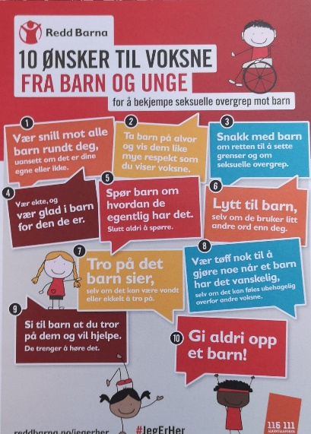

BARNEHAGENS FORMÅL OG INNHOLD.

I Reipå barnehage skal barna få oppleve den gode barndom gjennom omsorg, danning, lek og læring. Alle barn skal være inkludert i fellesskapet ut ifra sine forutsetninger og behov.

Omsorg
Barn skal møtes av trygge omsorgsfulle ansatte som lytter, viser omsorg og innlevelse i samspill hele dagen i vår barnehagen.
Gjennom dette skal barna lære å vise omsorg for andre.

Lek
Lek er en stor del av barns naturlige væremåte og en viktig arena for læring. Gjennom leken kan barnet prøve ut nye roller i trygge omgivelser, lære nye ferdigheter, utvikle vennskap og bearbeide sorger og gleder.
I Reipå barnehage er leken grunnlaget for all læring.

Danning
Danning skjer i samspill med omgivelsene. Personalet skal være gode rollemodeller, støtte barna i samspill og identitetsutvikling. Dette er en viktig del av vårt daglige arbeid i barnehagen.

Læring
I barnehagen skal barna oppleve miljø som støtter opp om deres lyst til å leke, utforske, lære og mestre. Barnehagen skal bidra til læringsfellesskap der barna skal få bidra i egen og andres læring. Personalet skal sørge for at barn kan få rike og varierte opplevelser og erfaringer, utfordringer og mestringsopplevelser gjennom å undre seg sammen med barna.

Vennskap og fellesskap
Det viktigste vi jobber med i barnehagen er hvordan vi er i samspillet med hverandre. I Reipå barnehage skal samspill mellom barn og voksne være preget av positivt samspill, anerkjennelse, respekt og likeverd.

Alle barn skal ha et trygt og godt barnehagemiljø og oppleve å være betydningsfulle for fellesskapet.

Det forebyggende arbeidet skal øke barnas sosiale kompetanse og forebygge negativ adferd som mobbing og krenkelser.

Barnehagen skal ikke godta krenkelser som for eksempel utestenging, mobbing, vold, diskriminering og trakassering. Barnehageloven §41.

Blir det oppdaget at enkeltbarn blir utsatt for negative handlinger som utestenging, krenkelser og mobbing fra andre barn eller voksne har barnehagen en handlingsplikt. Barnehagen skal utforme en aktivitetsplan med tiltak for å ivareta barnet når slike hendelser oppstår. Foreldre vil bli involvert i arbeidet.

Barns medvirkning

Hos oss betyr barns medvirkning at vi tar utgangspunkt i barnets interesser og ønsker når vi legger opp dagene og planene.

Vi er opptatt av at barna skal få være medvirkende i egen hverdag og at barnas stemme skal bli hørt, men de skal ikke, og har ikke forutsetning for å bestemme alt selv.

Digital praksis
I det pedagogiske arbeidet benytter personalet ulike digitale verktøy som skal støtte opp om barnas læreprosesser. Barna skal lære å ha et bevisst forhold til nettvett og personvern.

Vi bruker Ipad og telefoner til dokumentering og som støtte til opplegg.

SAMARBEID MELLOM HJEM OG BARNEHAGE

Barnehagen skal i samarbeid og forståelse med hjemmet ivareta barns behov for omsorg og lek, og fremme læring og danning som grunnlag for allsidig utvikling, Jf. barnehageloven §1 For å sikre samarbeid med barnets hjem, skal hver barnehage ha et Foreldreråd og et Samarbeidsutvalg, jf. Barnehageloven §4
I barnehagen møter foresatte og personalet hverandre når foreldre kommer med barna i barnehagen og når de henter dem, ved ulike arrangement, foreldresamtaler og foreldremøter. Den daglige kontakten er viktig for å utveksle informasjon. Det kan være praktiske ting, og små og store opplevelser som barnet har hatt hjemme og i barnehagen. Et godt samarbeid, preget av åpenhet, respekt og tydelighet, skaper trygghet for barnet og er et godt utgangspunkt for barnets utvikling og trivsel. Det er viktig med et godt foreldresamarbeid der barnehagen får informasjon om det er barn som viser tegn på at de ikke har det bra, eller trives i barnehagen. Foresatte er med å påvirke barnehagens innhold gjennom foreldresamtaler, barnehagens råd og utvalg og brukerundersøkelser.

Barnehagen har 2 foreldresamtaler i året, men en kan når som helst be om en samtale med barnehagen. Foreldre må sende melding på visma, gi beskjed, eller ringe til barnehagen om barnet har fri, er syk, eller kommer seinere på dagen, gjerne før kl.9.

Ønsker foreldre å invitere barn i fra barnehagen hjem til bursdagsfeiring må en sende invitasjoner utenfor barnehagen. Vi vil oppfordre til at en passer på at det ikke er noen barn i et kull, eller en gruppe som ikke blir invitert.

I samarbeid med foreldrene har Reipå barnehage fokus på:
- Å gi god informasjon om barnehagehverdagen ved henting og levering og dagsrapporter i Visma.
- Ivareta foreldrenes rett til medvirkning gjennom foreldresamtaler, foreldremøter og samarbeidsutvalg.
- Å ta kontakt med foreldrene ved hendelser i barnehagen.
- Ha foreldresamenkomster gjennom året der en har fokus på å bli kjent og inkludere alle.

Foreldremedvirkning gjennom råd og utvalg.

Foreldreråd i barnehagen består av alle barnas foresatte og skal fremme deres felles interesser og bidra til at samarbeid mellom barnehagen og foreldregruppen skaper et godt barnehagemiljø. Barnehagen kaller inn til to foreldremøter pr år der alle foresatte møtes i foreldreråd. På foreldremøte blir det tatt opp ulike tema, barnehagens innhold og det vil være rom for diskusjoner. Foreldrerådet velger representanter til barnehagens Samarbeidsutvalg.

Samarbeidsutvalget består av to foreldrerepresentanter, tre representanter fra personalet og en politikerrepresentant som representerer eier. Samarbeidsutvalget skal være et rådgivende, kontaktskapende, og samordnende organ. Det skal være med å drøfte barnehagens ideelle grunnlag, godkjenne årsplan, og arbeide for å fremme kontakt mellom barnehage og lokalsamfunnet.

Ulike samarbeidspartnere

For at barn og foresatte skal få et mest mulig helhetlig tilbud til beste for barns oppvekst og utvikling, har barnehagen et samarbeid med andre tjenester og institusjoner i kommunen.

Forebyggende team

Dette er et lavterskeltilbud bestående av familieveileder og psykolog som kan gi hjelp til familier og barnehage når en har utfordringer der en trenger råd og veiledning.

Pedagogisk psykologisk tjeneste – PPT
Er foresatte og barnehagen usikre eller bekymret i forhold til et barns utvikling, kan foresatte søke hjelp i fra PPT. De gir råd og veiledning til foresatte og barnehager og sakkyndig vurdering. Barn med nedsatt funksjonsevne og sakkyndig vurdering kan etter søknad til kommunen få tildelt spesialpedagogisk hjelp etter Barnehageloven §19.

Barneverntjenesten
Barneverntjenesten skal sikre at barn som lever under forhold som kan skade deres helse eller utvikling, får nødvendig hjelp og omsorg i rett tid. Alle ansatte i barnehager er ifølge barnehageloven §22 pålagt opplysningsplikt uten hinder av taushetsplikten ovenfor barnevernet når det er grunn til å tro at barnet blir mishandlet eller det foreligger andre former for alvorlig omsorgssvikt. Foreldre informeres om barnehagens bekymring, med mindre det er mistanke om at barn utsettes for vold og overgrep. I de tilfellene skal ikke foreldrene informeres om at barnehagen sender bekymringsmelding.

Helsestasjon

Helsesøster og kommunelege kan komme med råd og veiledning i forhold til smittevern, legemiddelhåndtering, do trening og kosthold. Barn som bruker medisiner, skal i utgangspunktet få dette hjemme. I tilfeller der barn må ha medisiner i barnehagen skal det fylles ut medisineringsskjema.

Utdanningsinstitusjoner

Barnehagen samarbeid med ulike utdanningsinstitusjoner. Det kan være gjennom utviklingsarbeid, eller veiledning av studenter i praksis. Studenter som har praksis i barnehagen, følger barnehagens planer og er underlagt taushetsplikten. Foresatte skriver under på om barnet kan observeres og intervjues av studenter.

Ressursteam

Ressursteam består av styrer, spesialpedagogisk koorfinator, PPT-rådgivere, helsesykepleier, og pedagogisk leder. Ved behov kan familieveileder, psykisk helserådgiver, barnevern eller andre kobles på.
I ressursteam diskuteres saker, på både individ- og gruppenivå, der det er utfordringer eller bekymringer knyttet til et barns faglige- eller sosiale utvikling og trivsel, hvor en trenger å få belyst dette fra flere fagområder.

KOMPETANSEHEVING

Barnehagen har en egen møte- og kompetansehevingsplan.
Dette året skal personalet ha kompetanseheving på følgende områder:
- Inkludering.
- Regionalt kontor for kompetanseutvikling (RKK) samatbeider med Nord Universitet, og setter sammen ulike former for kompetanseheving som er tilpasset Meløy kommune sine barnehagers ønsker og behov. Som felles tema har Meløybarnehagene «voksenrollen i utelek». Våren 2025 var vi på Reipå på planelggingsdagen vår. Her var det organisert en inspirasjonsdag med både foredrag og praktiske aktiviteter. I året som kommer er det planlagt faglig påfyll i regi av Nord Universitet i form av webinar slik at alle ansatte kan delta. At alle er med styrker oss når vi skal omsette læringen til praksis.
- Førstehjelp. Alle ansatte skal dette året ha førstehjelpskurs. Det skal avholdes hvert tredje år i barnehage.

OVERGANGER.

Tilvenning i barnehage

Reipå barnehage bruker å ha et foreldremøte for nye foreldre på våren før nytt barnehageår.
Alle foreldre får et velkomstbrev med informasjon og skjema.
Vi oppfordrer alle til å komme på besøk i barnehagen før oppstart.

Når barnet skal starte i barnehage er det viktig med et tett samarbeid mellom barnehage og hjem.

Vi er opptatt av at barn og foreldre skal få en god start på tiden i barnehagen. For at barnet skal få en gradvis tilvenning i Reipå barnehage vil vi starte med noen timer hver dag og øke opp til hel dag. Etter tre dager vurderer personalet i samarbeid med foreldrene om det er behov for at de bruker mer tid sammen med barnet i barnehagen. Vi anbefaler at alle foreldre bruker minimum fem dager til tilvenning, siden vi erfarer at det gjør barna tryggere. Vi har en egen plan for tilvenning som deles ut ved oppstart.

Målet med tilvenningen er å få en god start på tiden i barnehagen, der barnet og foreldrene blir trygg på de voksne og de andre barna i barnehagen.

Overgang innad i barnehagen
Barn vil flytte mellom team og baser og få nye barn og voksne de skal forholde seg til. Vi samarbeider mellom de ulike teamene og basene for å få en god og trygg overgang for det enkelte barn.
Så langt det lar seg gjøre ønsker vi at en voksen følger barna over flere år.
I månedene før overgang fra rød til grønn vil barna gradvis bli en større del av rutinene til grønnbasen.
Det gjør vi ved å:
- Øke utetid sammen med grønnbasen.
- Deltar i måltid med grønnbasen.
- Delta mer i lek på grønnbasen og fellesområdene.
- Ved overgang tar barna med seg husene sine fra rødbasen.
- Etter bytte av base får barna komme på besøk der de gikk før.

Overgang barnehage skole

Vi ønsker at overgangen barnehage skole skal gå så smidig som mulig. Meløy kommune har felles plandokument for overgang barnehage til skole.

Reipå barnehage samarbeider med Reipå skole og Spildra skole. Pedagogisk leder har overføringsmøte med lærere som skal ha elevene i første klasse.

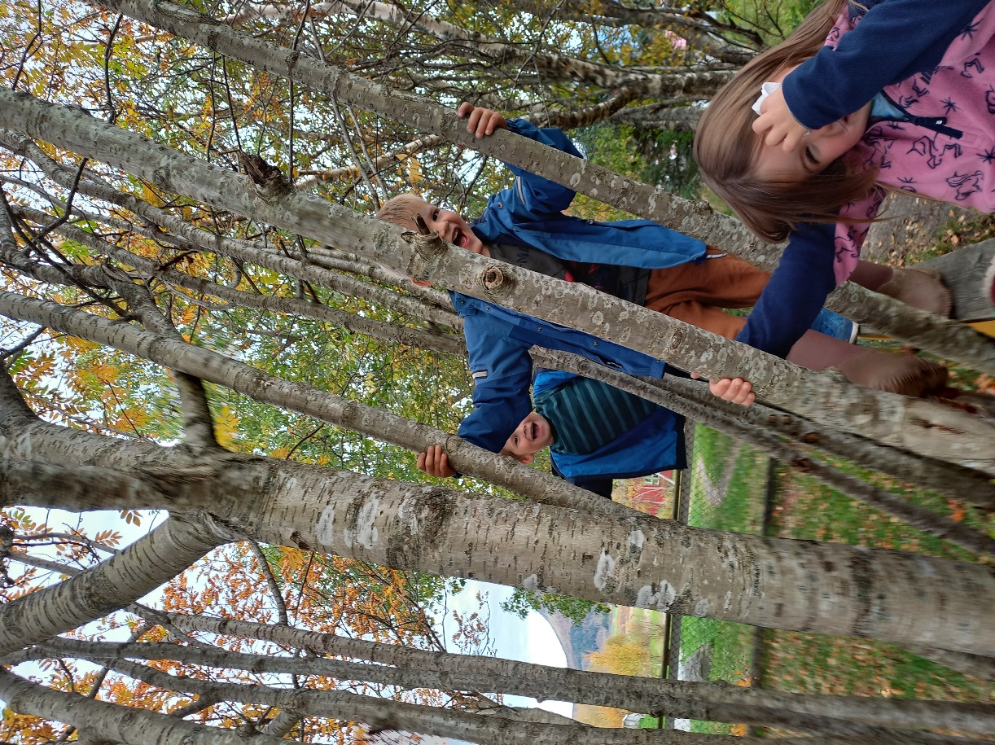

FAGOMRÅDER OG BARNEHAGENS ARBEIDSMÅTER

Reipå barnehage skal være en barnehage med høy kvalitet til beste for barn og foreldre.

Rammeplan for barnehagen
Forskrift om rammeplan for barnehagens innhold og oppgaver fastsetter utfyllende bestemmelser om barnehagens innhold og oppgaver. Denne årsplan er bygget opp etter modell fra rammeplanen og hvordan vi vil jobbe i Reipå barnehage. Personale jobber med rammeplanen i det daglige i samspill med barna og som forberedelse og innhold i personalmøter og planleggingsdager.

Rammeplanen har 7 fagområder som barnehagen jobber med gjennom året:
- Kommunikasjon, språk og tekst
- Kropp, bevegelse og helse
- Kunst, kultur og kreativitet
- Natur, miljø og teknikk
- Antall, rom og form
- Etikk, religion og filosofi
- Nærmiljø og samfunn

For å sikre progresjon og utvikling har vi satt opp en plan for rammeplanens 7
fagområder. Fagområdene opptrer sjelden isolert og flere av områdene vil være representert i arbeid med ulike tema og i forbindelse med hverdagsaktiviteter.
Fagområdene og målene i progresjonsplan vil dere finne i periodeplanene.

Barnehagens plandokument
Barnehagen utformer planer for kortere og lengre perioder. Barnehagens plandokument er årsplan for hele barnehagen, periodeplan og evaluering for det enkelte team. For å sikre god kvalitetsutvikling har barnehagen redskaper for systematisk vurdering av arbeidet.

I utforming av planene tar vi utgangspunkt i:
- Evaluering av perioden som har vært.
- Interesser og behov i barnegruppene.
- Innspill og tilbakemeldinger fra barn og foresatte.
- Mål i overordnete nasjonale og kommunale planverk som Rammeplanen for barnehage og temaplan for oppvekst.

Plandokumentene er et redskap i personalet sitt arbeid, og de skal sikre progresjon og utvikling. Planene er også informasjon til foresatte og andre.

Barnehagens arbeid blir dokumentert gjennom plandokument, evalueringer og vurdering, tilbakeblikk i Visma, bilder og utstillinger der vi presenterer barnas hverdag, lek og læring.

Vurdering av arbeidet
Vurdering er en viktig del av barnehagens virksomhet. Den gir oss informasjon om arbeidet og legger føringer for videre planlegging. Vurdering er et planlagt og systematisk arbeid som personale, barn og foresatte er en del av.
Det vil være fortløpende vurdering av enkeltbarn og barnegruppens trivsel og utvikling. Aktiviteter og prosjekter blir vurdert fortløpende, og ut ifra mål i årsplan og periodeplan. I tilbakeblikk vil en ta for seg barnas opplevelser og personalets observasjoner og vurderinger.

Informasjon får en gjennom:
- Evalueringer
- Samtaler med barn
- Observasjoner
- Foreldresamtaler

Meløy kommune har faste brukerundersøkelser der foresatte kan vurdere barnehagetilbudet.

Det nasjonale vurderingsredskapet ståstedsanalysen blir brukt i arbeidet med å vurdere om vi jobber etter rammeplan for barnehage og det gir føringer for mål, tiltak og videre arbeid i barnehagen.

Resultat av vurderingsarbeidet legger føringer for videre drift og arbeidsmåter i barnehagen.

